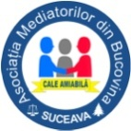
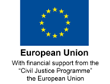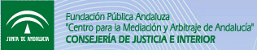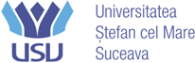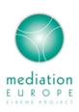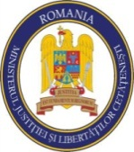
Tribunalul Suceava
INVITAŢIE
Seminar „ZIUA EUROPEANĂ A MEDIERII”
Universitatea „Ştefan cel Mare” Suceava, în calitate de partener în cadrul proiectului EIRENE-JUST/2012/JCIV/AG/3420, în colaborare cu “Asociaţia Mediatorilor din Bucovina“ Suceava şi Tribunalul Suceava vă invită să participaţi la Seminarul “ZIUA EUROPEANĂ A MEDIERII” care se va desfăşura în perioada 21-22 ianuarie 2014.
Evenimentul se va desfăşura la Universitatea “Ştefan cel Mare” Suceava în cadrul proiectului EIRENE care reprezintă un parteneriat cu Spania, Anglia, Bulgaria, Slovenia, Grecia, Italia, România – Camera de Comerţ şi Industrie a României cu tema “MEDIEREA”.
În cadrul seminarului se vor trata aspecte legate de implementarea medierii în contextul obligativităţii parcurgerii procedurii prealabile de informare cu privire la avantajele medierii, efectele OUG 90/2012 asupra sistemului juridic precum şi alte aspecte teoretice şi practice.
InvitaŢi speciali
Consiliul de Mediere:
DorinBĂDULESCU
Mugur Bogdan MITROI

Consiliul Superior al Magistraturii:
Cristi DANILEŢ

Magistraţii Curtea de apel Suceava:
Maria ANDRIES
Gheorghe CODREANU
Marcel NICHITA
Elisabeta COCÂRLA

În vederea bunei organizări a evenimentului vă rugăm să ne confirmaţi prezenţa şi tema abordată până în data de 14 ianuarie 2014 pe adresele de e-mail: varganvasile@yahoo.com , mediatorbucovina@yahoo.com sau la tel: 042.637.7473. Persoană de contact: VasileVargan –preşedintele „Asociaţiei Mediatorilor din Bucovina” Suceava.
Parteneri media: Revista Mediere Tehnica si Arta, MediereNet.ro, Crai Nou, Monitorul de Suceava, Monitorul de Campulung Moldovenesc, TV Plus Suceava.

